**经济管理学院大学生英语竞赛证明(样表）**

姓名： 专业： 学号：

竞赛类型：XX年竞赛A类X等奖

**证书电子版**

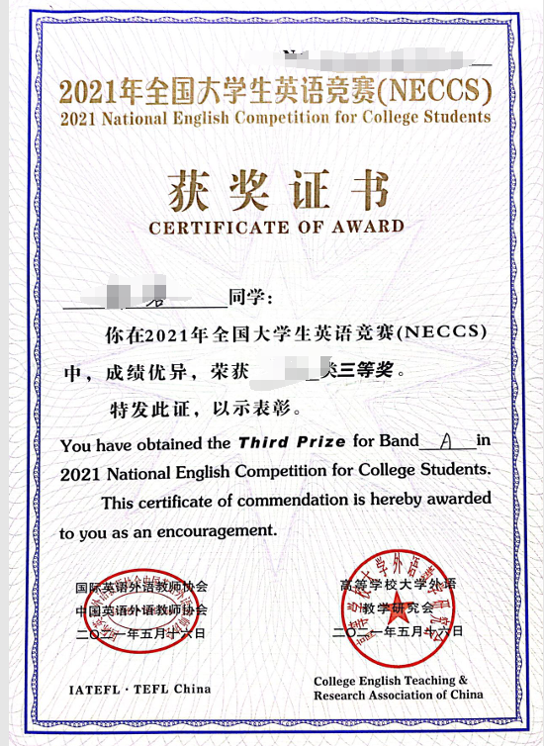

为了更好的审定大学生英语竞赛等级，成果为大学生英语竞赛的，请附上官网查询后的截图，[全国大学生英语竞赛成绩查询网网址(chinaneccs.cn)](https://www.chinaneccs.cn/pages/neccsRearch)

